Класс: 7

Задачи урока:
Закрепить закон Архимеда. Изучить условия плавания тел. Формировать умения объяснять поведение тел (тонет, плавает, всплывает) сравнением силы тяжести и силы Архимеда; плотности жидкости и плотности тела. Ознакомить с применением закона Архимеда для создания надводных и подводных средств передвижения.
Оборудование:
- Сосуд с водой.
- Различные тела (стальной гвоздь, пластилин, пенопласт, деревянный цилиндр и другие).
- Видеокадры с изображением теплохода, подводной лодки, айсберга.
- Диск из “Электронных уроков и тестов”.
- Презентация “Плавание тел”.

Ход урока

1. Повторение и актуализация знаний:
1.Что называется силой тяжести? Куда она направлена? Формула силы тяжести.
2. Какая сила называется выталкивающей силой? Какова причина ее возникновения? От каких величин она зависит?
3.Сформулируйте закон Архимеда.
4. Что называется равнодействующей силой?
5. Как находится равнодействующая двух сил, направленных по одной прямой в одну сторону? В разные стороны?
6. Как будет вести себя тело под действием двух равных, но противоположно направленных сил?
Проверка упражнений:
№3 – ответ 3;
№4 – ответ 2;
№5 – ответы:
А) не прогнется, останется ровным;
Б) прогнется вниз;
В) прогнется вверх;
№6 – ответ 2;
№7 – ответ 2.

2. Изучение нового материала
1. Вступление учителя
Сегодня мы должны узнать и ответить на такие вопросы: Почему некоторые тела плавают на поверхности жидкости, а некоторые тонут? Почему гвоздь из железа тонет, а корабль, сделанный из железа плавает? За счет чего могут погружаться и всплывать подводные лодки и рыбы?
Опыт:
– У меня в руках несколько брусочков и шариков одинакового объема. Одинаковыми ли будут выталкивающие силы этих тел при погружении их в воду? (одинаковыми)
– Попробуем опустить их в воду. Что мы видим? Одни тела утонули, другие плавают. Почему? Что еще мы не учли, когда говорили о погружении тел в жидкость?
Вывод из опыта:
Значит, тонет тело или нет, зависит не только от силы Архимеда, но и от силы тяжести.
– Запишите тему урока.
2.Вывод условий плавания тел.
Объясните поведение тел на рисунках.
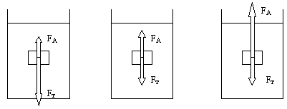
– Какие выводы мы можем сделать?
– Перечертите рисунки в тетрадь и подпишите.
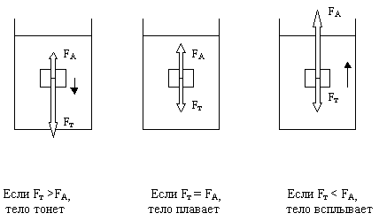
Выводы:
- Тело тонет, если сила тяжести больше силы Архимеда ( F_{т} >F_{А})
- Тело плавает, если сила тяжести равна силе Архимеда ( F_{т} =F_{А})
- Тело всплывает, если сила тяжести меньше силы Архимеда ( F_{т} < F_{А})
Затем рассматриваются условия плавания тел через сравнение плотностей тел:
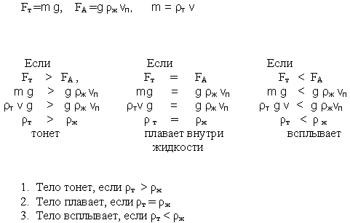
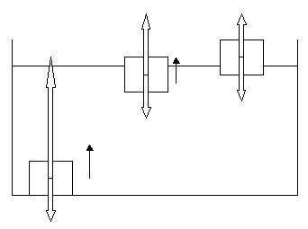
Если тело плавает на поверхности жидкости:
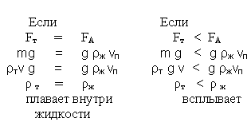
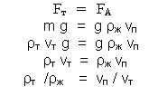
Разбор упражнения:
– Какие вещества (лед, стеарин, воск, резина, кирпич) будут всплывать в воде, молоке, ртути?
– Пользуясь таблицей, определите, какие металлы тонут в ртути? (осмий, иридий, платина, золото)
– Какие вещества будут всплывать в керосине? (пробка, сосна, дуб)

4. Применение условий плавания тел
А) Плавание кораблей
– А сейчас мы должны объяснить, почему стальной гвоздь тонет, а корабль из стали плавает?
– Возьмем пластилин. Если его опустить в воду, то он тонет. Как сделать так, чтобы он не тонул?
Б) Плавание подводных лодок
– За счет чего подводные лодки могут подниматься и опускаться на различные глубины? (за счет изменения своей массы, а значит силы тяжести)
В) Плавание рыб и китов
– Как рыбы и киты могут менять глубину погружения? (рыбы за счет изменения объема плавательного пузыря, киты за счет изменения объема легких, значит за счет силы Архимеда)
Г) Плавание человека в пресной воде и в соленой воде
– Средняя плотность тела человека равна 1030 кг/м. Будет ли плавать человек или тонуть в реке и в соленом озере?
Д) Воздухоплавание
– Какое условие должно выполняться, чтобы воздушный шар поднимался вверх? (Сила Архимеда > силы тяжести, плотность газа < плотности воздуха)
– Какими газами наполняют воздушные шары? (нагретый воздух, водород, гелий)
– Что происходит с силой Архимеда при подъеме в верхние слои атмосферы? (уменьшается)
– Как продолжить дальнейший подъем, если шар больше не поднимается? (сбросить балласт)
– Как осуществляется спуск шара? (за счет уменьшения объема шара, а значит уменьшения силы Архимеда)

5. Закрепление материала.
Масса тела 130 кг, его объем 0,2 м³.Всплывет это тело или утонет в воде?

6. Домашнее задание: § 50-52.

